

**Trabajo De Fin De Grado**

David Corredor Miguel, Antonio Castillo y Francisco León

Tutor: Aníbal Martin

**Curso 2023/24**

Volando Voy



**Grado Superior**

**DAM**

**Contenido**

**1** **Agradecimientos/Dedicatoria** 3

**2** **Resumen** 4

**3** **Abstract (Resumen En inglés)** 5

**4** **Introducción** 5

**5** **Alcance funcional del sistema** 6

**6** **Diseño Técnico** 7

6.1 Diagrama De Clases 8

6.2 Esquema De Base De Datos 9

6.3 Diseño De La Interfaz De Usuario 10

6.3.1 Login 11

6.3.2 Crear Cuenta 11

6.3.3 Inicio 11

6.3.4 Localidades 11

6.3.5 Detalles Localidad 12

6.3.6 Retos 12

6.3.7 Crear Localidad 12

6.3.8 Crear Retos 12

6.3.9 Detalles Reto 12

6.3.10 Editar Reto 13

**7** **Tecnologías Utilizadas** 13

7.1 MAUI 13

7.2 .NET 14

7.3 Supabase 14

7.4 GitHub 15

7.4.1 GitHub Pages 15

7.5 Visual Studio 15

7.6 APIs de Google 15

7.6.1 Places API (New) 15

7.6.2 Bing Maps 16

7.6.3 Maps SDK for Android 16

7.6.4 SMTP Gmail 16

**8** **Presupuesto** 17

**9** **Planificación** 18

9.1 Investigación y Análisis 18

9.2 Preparación Del Entorno De Trabajo 18

9.3 Definir Requisitos y Etiquetas Del Formulario Aplicación 18

9.4 Creación De La Aplicación 18

9.5 Instalación y Configuración 18

9.6 Generar Documentación 19

9.7 Diagrama 19

**10** **Manual De Instalación** 19

**11** **Manual De Usuario** 19

11.1 Si No Has Iniciado Sesión 19

11.2 Si Has Iniciado Sesión 20

**12** **Conclusiones** 20

**13** **Bibliografía** 20

13.1 Webs de Información 21

13.2 Webs para la Aplicación 21

13.3 Imágenes Web de Descarga 21

13.4 Imágenes Aplicación 21

13.5 Logo e Imagen Presentador 22

# **Agradecimientos/Dedicatoria**

Queremos agradecer al Centro De FP Juan XXIII de Alcorcón y a sus profesores que nos han impartido clases y enseñando su conocimiento sobre el mundo del desarrollo, la programación multiplataforma, el diseño de aplicaciones.

Gracias a ellos, y a sus diferentes clases y asignaturas que hemos cursado a lo largo de los dos años de este el ciclo, hemos podido descubrir un oficio en el que tenemos pasión por trabajar y seguir aprendiendo y formándonos en los diferentes campos del gran mundo de la informática y el desarrollo multiplataforma.

Además de dar las gracias a los profesores del centro, también tenemos que dárselas a todos los compañeros que hemos compartido este camino y nos han permitido comprobar cómo es el trabajo en equipo dentro de este sector y lo importante que es unir fuerzas junto a compañeros de trabajo o de proyecto para conseguir un desarrollo más completo y menos problemático en el camino.

También nos gustaría agradecer a nuestra familia y amigos que han participado en el desarrollo de esta aplicación y de este trabajo final de grado, desde las personas que nos han dado su opinión acerca de diferentes aspectos de la aplicación, así como

las que nos han ayudado a probar y confirmar que nuestra aplicación es funcional y totalmente válida para ser catalogado como una aplicación oficial de Volando Voy.

Además, nos gustaría agradecer a las personas que valorarán este proyecto, el dedicar parte de su tiempo a conocer un trabajo que ha sido nuestro principal proyecto durante los meses anteriores a su realización y del que personalmente sentimos orgullo y satisfacción de mostrarlo al público tras finalizarlo.

Por último, sin olvidar agradecer a nuestro profesor y tutor de prácticas Aníbal Martín que nos dio la idea original de hacer esta aplicación sobre el programa de Jesús Calleja llamado Volando Voy.

# **Resumen**

Este Trabajo Fin De Grado sirve para mostrar lo que hemos aprendido en Desarrollo de Aplicaciones Multiplataforma. Es una aplicación que muestra al usuario diferentes sitios turísticos (pueblos, ciudades) usando una base de datos online (Supabase) para que se pueda utilizar en varios dispositivos, tanto Windows como Android, y presentando estos en una aplicación móvil para que los usuarios puedan interactuar con ella y con los contenidos en cualquier lugar.

Incluye un ranking de los comentarios de los sitios mejor valorados. En ella el usuario puede crearse una cuenta (nombre de usuario, imagen de usuario, correo y contraseña) para interactuar con ella, comentar sobre los sitios y poner valoraciones.

Si no hay ningun usuario en la base de datos online el usuario que se cree será admin. La diferencia es que los usuarios que sean admin pueden acceder a las ventanas de Crear Localidad y Crear Retos.

Tiene un menú lateral con las ventanas, el nombre de usuario y su imagen. Si pulsa en Cerrar Sesión vuelve al Login.

En la ventana de Inicio aparecen el logo, una descripción del programa de televisión de Jesús Calleja “Volando Voy” y un mapa que muestra el estudio de Mediaset España.

En la ventana de Localidad aparecen el logo, una lista con la imagen de la localidad y su nombre. Si pulsa en el nombre de la Localidad le lleva a la ventana de Detalles Localidad.

En la ventana de Detalles Localidad aparecen el logo, dos columnas, una columna con la imagen de la localidad y su provincia y la otra columna con la imagen de la comunidad autónoma y su comunidad autonomía y los 3 mejores comentarios (mejor valoración). Si pulsa en Mostrar Más Comentarios aparecerán todos los comentarios de la Localidad y si pulsas en Mostrar Menos Comentarios volverán a aparecer los 3 mejores comentarios (mejor valoración).

En la ventana de Retos aparecen un desplegable con el nombre de la Localidad. Si pulsa en el nombre de la Localidad, te mostrará los Retos de esa Localidad.

# **Abstract (Resumen En inglés)**

This Final Degree Project serves to show what we have learned in Multiplatform Application Development. It is an application that shows the user different tourist sites (towns, cities) using an online database (Supabase) so that it can be used on various devices, both Windows and Android, and presenting these in a mobile application so that users can interact with it and the content anywhere.

Includes a ranking of the comments from the best-rated sites. In it the user can create an account (username, user image, email and password) to interact with it, comment on the sites and post ratings.

If there is no user in the online database, the user created will be admin. The difference is that admin users can access the Create Location and Create Challenges windows.

It has a side menu with the windows, the username and its image. If you click on Close Session you return to Login.

The logo, a description of Jesús Calleja's television program “Volando Voy” and a map showing the Mediaset España studio appear in the Home window.

The logo, a list with the image of the town and its name appears in the Location window. Clicking on the Location name takes you to the Location Details window.

In the Location Details window, the logo, two columns appear, one column with the image of the town and its province and the other column with the image of the autonomous community and its autonomous community and the 3 best comments (best rating). If you click on Show More Comments, all the comments of the Location will appear and if you click on Show Less Comments, the 3 best comments (best rating) will appear again.

In the Challenges window, a drop-down menu appears with the name of the Location. If you click on the name of the Location, it will show you the Challenges of that Location.

# **Introducción**

En este Trabajo Final de Grado que hemos creado para el Ciclo de Grado Superior de Desarrollo de Aplicaciones Multiplataforma su objetivo es mostrar todos los conocimientos que hemos conseguido durante la realización del ciclo.

Para que con esos conocimientos y usando nuevos conocimientos aprendidos de forma autodidacta con investigaciones en diferentes aplicaciones MAUI encontradas en Internet se haya podido crear una aplicación totalmente funcional y que, tras subirlo a un repositorio de GitHub, se pueda utilizar perfectamente por cualquier persona ajena a los creadores de esta aplicación.

Este Trabajo Final de Grado nos ha motivado a aprender a utilizar MAUI como framework, .NET como lenguaje de programación (basado en C#) y APIs como las de Google como Places API (New) y Maps SDK for Android, además de Bing Maps (que no es de Google) para incluir mapas en la aplicación y por supuesto instalar la aplicación en un Smartphone en vez de en un emulador.

Esta aplicación muestra al usuario diferentes sitios turísticos (pueblos, ciudades) y un ranking de los sitios mejor valorados. Además, permite comentar sobre los sitios y poner valoraciones. Si el usuario es admin podrá Crear Localidades y retos de cualquier Localidad.

Para quienes no lo conozcan, Volando Voy es un programa de aventuras de Jesús Calleja (emitido desde el 19 de julio de 2015 hasta el 16 de octubre de 2023 en los canales de Mediaset España, en Cuatro y reposiciones en BeMad) que junto a ciudadanos españoles recorre toda la geografía española desde un helicóptero Robinson R44.

Los habitantes de diferentes regiones españolas verán en primera persona las vistas más espectaculares de sus localidades que siempre han tenido a su alcance y nunca han podido disfrutar. Investigaciones y estudios cartográficos en 3D o desarrollo de nuevas técnicas de salvamento marítimas serán dos de las muchas cosas que el presentador Jesús Calleja y su equipo completarán con éxito suponiendo un gran avance para los locales de cada pueblo.

Al final de cada programa, el equipo del programa y todos los vecinos de los pueblos organizarán una fiesta en torno a la vista del documental previamente grabado teniendo así el privilegio de poder disfrutar del programa y compartir las emociones y anécdotas en torno a los vecinos de la localidad. En algunos programas, famosos, ayudarán a Jesús Calleja a conseguir los retos propuestos por el programa.

# **Alcance funcional del sistema**

Aquí analizaremos el alcance funcional del proyecto y la funcionalidad que tiene y que podría aportar a los clientes que visiten la aplicación. La aplicación da soporte las funcionalidades de las ventanas:

* Login: al introducir correctamente el email y contraseña y pulsas en el botón Iniciar Sesión te mandará a la ventana de Inicio.
* Crear Cuenta: al insertar los campos requeridos correctamente, pulsas en el botón Iniciar Sesión y te mandará a la ventana de Login.
* Recuperar Contraseña: al pulsar en Recuperar Contraseña en el Login aparece una alerta para poner el correo en el que enviar el código para recuperar la contraseña. Después se pondrá el código enviado y si es correcto se escribirá la nueva contraseña para cambiarla.
* Inicio: en esta ventana aparecen el logo, el mensaje de Bienvenido con el nombre de usuario, una descripción del programa de Volando Voy, una foto del presentador (Jesús Calleja) y en un mapa la ubicación de Mediaset España.
* Localidades: si pulsas en Localidades en el menú lateral te aparecerá esta ventana en la que aparecen el logo, una lista con la imagen de cada localidad y su nombre. Si pulsa en el nombre de la Localidad le lleva a la ventana de Detalles Localidad.
* Detalles de Localidades: si pulsas en el nombre de la localidad te aparecerá en esta ventana el logo, dos columnas en Windows o dos filas en Android, una columna (o fila) con la imagen de la localidad y su provincia y la otra columna (o fila) con la imagen de la bandera de su comunidad autónoma y el nombre de su comunidad autonomía y los 3 mejores comentarios (con mejor valoración). Si pulsa en Mostrar Más Comentarios aparecerán todos los comentarios de la Localidad.
* Retos: si pulsas en Retos en el menú lateral te aparecerá esta ventana en la que al seleccionar en el recuadro la localidad aparecerán los Retos de esa localidad.
* Crear Localidad: si pulsas en Localidades en el menú lateral vas la ventana Localidad y si el usuario es admin aparecerá un botón para Crear Localidad y al pulsarlo te llevará a una ventana. En esa ventana si escribes en el recuadro el nombre de la localidad y al seleccionar en el recuadro la localidad te aparecerá una imagen de la localidad y un mapa con sus coordenadas y si pulsas en el botón que aparece se insertará en la base de datos.
* Crear Retos: si pulsas en Retos en el menú lateral vas la ventana Localidad y si el usuario es admin aparecerá un botón para Crear Retos y al pulsarlo te llevará a una ventana en la que.

# **Diseño Técnico**

Aquí hablaremos de los elementos del diseño técnico de la aplicación. Incluiremos diferentes elementos como el diagrama de clases utilizado para desarrollar el modelo de clases que organiza el desarrollo de la programación, así como el esquema que sigue la base de datos y un resumen del diseño de la interfaz de usuario.

Este proyecto tiene un diseño técnico y una arquitectura enfocada en el patrón de arquitectura software Modelo-Vista-Controlador (MVC). Este patrón de arquitectura de software se basa en las ideas de reutilización de código y la separación de conceptos, características que buscan facilitar la tarea de desarrollo de aplicaciones y su posterior mantenimiento. En el que se ha separado la representación de la información y la interacción del usuario, en el modelo y vista, respectivamente, y los controladores que son los que unen los modelos con la vista.

En este desarrollo se entiende como vista cada una de las ventanas que van a ser mostradas al usuario en la interfaz de la aplicación, los modelos son la unión del desarrollo con la base de datos, en estos declaramos clases con los métodos que obtendrán la información de la base de datos y que devolverán la información obtenida al controlador, que será el encargado de administrarla y enviarla a la vista para ser mostrada al usuario final. Por lo que cada controlador está enfocado a una página diferente, y los modelos se dividen en tantos como tablas existan en la base de datos.

## Diagrama De Clases

Lo hemos utilizado para el diseño técnico del desarrollo funcional de la aplicación. En este diagrama aparecen las clases referentes a los modelos existentes en nuestro proyecto y que nos permiten recoger la información de la base de datos, guardarla en variables, en el caso de este proyecto para que administre la información recibida por los modelos y mostrarlas sus vistas.

Este desarrollo ha utilizado MAUI como lenguaje para trabajar en el lado del servidor. Este lenguaje está caracterizado por ser un lenguaje no tipado o débilmente tipado, lo que este TFG quiere decir es que, no hace falta declarar que tipo tendrá la variable que va a ser declarada, puesto que en cualquier momento del desarrollo puede cambiar de tipo sin problema.

Por lo que las propiedades, métodos y parámetros, que veremos en este diagrama de clases que hemos usado como ejemplo y demostración de nuestro desarrollo, carecerán de un tipado concreto.

La siguiente imagen es el diagrama de clases del modelo, las clases están representadas por un cuadrado, en el que se puede ver el nombre de la clase, los atributos, y los métodos con sus parámetros que han sido declarados en esta.

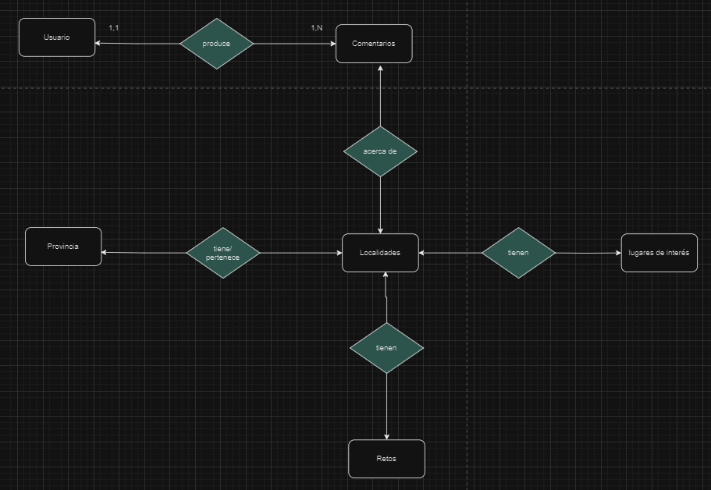

## Esquema De Base De Datos

Ahora se va a mostrar un esquema de la base de datos que se ha diseñado

por el desarrollo de esta aplicación. Se ha buscado una normalización de las tablas para minimizar la redundancia de los datos y así poder facilitar su gestión.

La creación de las tablas se ha basado principalmente en los datos que eran importantes tener guardados para posteriormente poder ser administrados. Lo más importante era poder administrar los datos del panel de administración que era la información que había que administrar para que la aplicación funcionara correctamente.

En estas tablas queda recogida la información que es totalmente necesaria guardar ya sea por mantener su privacidad o porque sea necesaria para la administración de la aplicación de manera segura y correcta.

La siguiente figura es el esquema de la base de datos que se ha usado y las relaciones que las tablas mantienen entre sí.

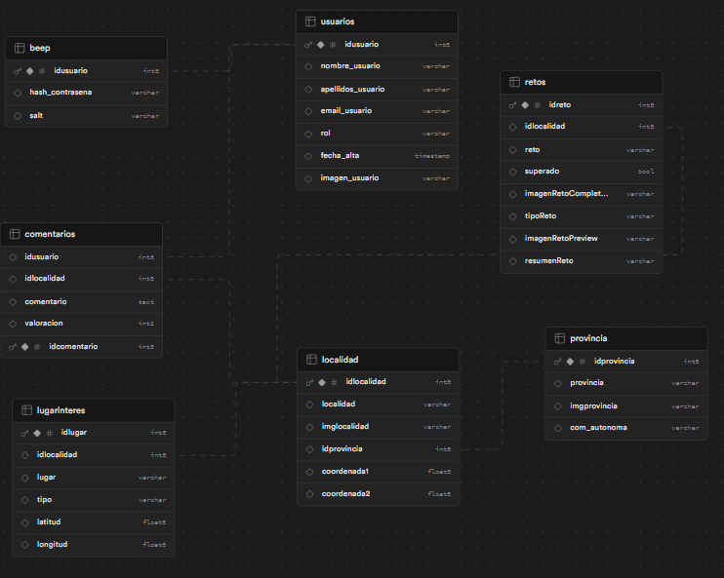

## Diseño De La Interfaz De Usuario

Para el diseño de la interfaz de usuario de la aplicación se ha tenido en cuenta un diseño sencillo y moderno, para que no haya un exceso de detalles (excepto en Detalles Localidad) que provoquen una sensación de desorden visualmente a los usuarios que visiten la aplicación.

Hemos querido que sea minimalista y simple en vez de diseños con un alto nivel de detalles, dónde lo que resalte principalmente sea la información que se quiere Volando Voy enseñar al usuario para que este entienda el alcance y el significado de la aplicación y se quede con lo que la aplicación ofrece y no con los detalles visuales que esta puede tener.

En cuanto a la paleta de colores que se ha utilizado, principalmente se ha usado una gama de colores naranjas que encajan con los usados en el logo de Volando Voy y negros sobre blancos para buscar la sencillez mencionada anteriormente.

Hay que dividir el diseño en dos partes, la aplicación principal para todos los usuario, y, por otra parte, la aplicación principal para todos los admin.

## Login

Si introduces correctamente el email y contraseña y pulsas en el botón Iniciar Sesión te mandará a la ventana de Inicio.

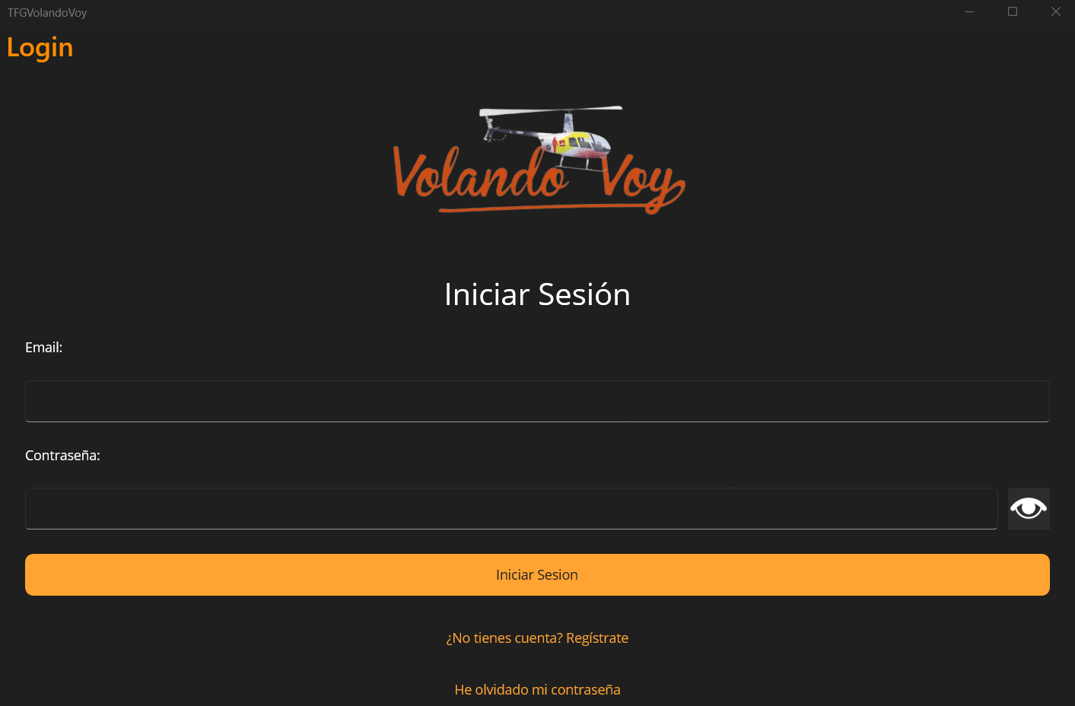

## Crear Cuenta

Si insertas los campos requeridos correctamente, pulsas en el botón Iniciar Sesión y te mandará a la ventana de Login.

## Inicio

Aquí aparecen el logo, el mensaje de Bienvenido con el nombre de usuario, una descripción del programa de Volando Voy, una foto del presentador (Jesús Calleja) y en un mapa la ubicación de Mediaset España.

## Localidades

Si pulsas en Localidades en el menú lateral te aparecerá esta ventana en la que aparecen el logo, una lista con la imagen de cada localidad y su nombre. Si pulsa en el nombre de la Localidad le lleva a la ventana de Detalles Localidad.

## Detalles Localidad

Dentro de la ventana Localidades si pulsas en el nombre de la localidad te aparecerá en esta ventana el logo, dos columnas en Windows o dos filas en Android, una columna (o fila) con la imagen de la localidad y su provincia y la otra columna (o fila) con la imagen de la bandera de su comunidad autónoma y el nombre de su comunidad autonomía y los 3 mejores comentarios (con mejor valoración). Si pulsa en Mostrar Más Comentarios aparecerán todos los comentarios de la Localidad.

## Retos

Si pulsas en Retos en el menú lateral te aparecerá esta ventana en la que al seleccionar en el recuadro la localidad aparecerán los Retos de esa localidad.

## Crear Localidad

Si pulsas en Localidades en el menú lateral vas la ventana Localidad y si el usuario es admin aparecerá un botón para Crear Localidad y al pulsarlo te llevará a una ventana. En esa ventana si escribes en el recuadro el nombre de la localidad y al seleccionar en el recuadro la localidad te aparecerá una imagen de la localidad y un mapa con sus coordenadas y si pulsas en el botón que aparece se insertará en la base de datos.

## Crear Retos

Si pulsas en Retos en el menú lateral vas la ventana Localidad y si el usuario es admin aparecerá un botón para Crear Retos y al pulsarlo te llevará a una ventana en la que aparecerá para.

## Detalles Reto

Dentro de la ventana Retos si pulsas en el nombre de la localidad te aparecerá en esta ventana la foto antes de completar el Reto y la foto después de completarlo y debajo la descripción del reto.

## Ventana de Retos

Dentro de la ventana Detalles Reto si incluyes la imagen del reto completado y pulsas en el botón Editar Reto se cambiará la imagen del reto completado (la que está debajo de Después).

# **Tecnologías Utilizadas**

## MAUI

Hemos decidido usar MAUI para tener un código multiplataforma, para una mayor compatibilidad al ejecutar la aplicación en diferentes entornos. Es para crear aplicaciones móviles y de escritorio nativas con C# y XAML que se pueden ejecutar en Android, iOS, macOS y Windows desde una sola base de código compartida. Tiene controles de interfaz de usuario recopilados para mejorar el rendimiento y la extensibilidad.

Uno de sus objetivos clave es implementar la mayor parte de la lógica de la aplicación y el diseño de la interfaz de usuario en una única base de código. Nos ha resultado útil por usar una base de código compartida única, permite compartir el diseño de la interfaz de usuario entre plataformas y también compartir código, pruebas y lógica de negocios entre plataformas.

Algunas de sus características que nos han interesado y hemos usado para la aplicación son que permite crear aplicaciones multiplataforma con un solo proyecto (pero puede agregar recursos y código fuente específicos de la plataforma si es necesario), que tiene un motor de diseño elaborado para diseñar las ventanas, varios tipos de ventanas para crear tipos de navegación enriquecidos, compatibilidad con XAML y el enlace de datos, para obtener patrones de desarrollo más elegantes y fáciles de mantener, crear controladores personalizados para mejorar la forma en que se presentan los elementos de la interfaz de usuario, una API multiplataforma para acceder a las características de dispositivos nativos: que permiten a las aplicaciones acceder a características del dispositivo (como el GPS que hemos usado para el mapa), funcionalidad de gráficos multiplataforma (proporciona un lienzo de dibujo que admite formas e imágenes de dibujo y pintura, operaciones de redacción y transformaciones de objetos gráficos), un único sistema de proyecto que usa varios destinos (para tener como destino Android, iOS, macOS y Windows) y además un recarga activa de .NET para modificar tanto el XAML como el código fuente administrado mientras se ejecuta la aplicación y luego ver las modificaciones sin volver a generar la aplicación.

## .NET

Hemos decidido usar el lenguaje de programación aplicación .NET porque permite interactuar con los usuarios y utilizar sistemas de Bases de Datos. Además de ser una plataforma de aplicaciones segura, confiable y de alto rendimiento.

C# es el lenguaje de programación que usa, es fuertemente tipado y tiene seguridad de tipos, presenta simultaneidad integrada y administración automática de memoria.

Algunas de sus características que nos han interesado y hemos usado para la aplicación son que ejecuta código de aplicación, proporciona funcionalidad de la utilidad como análisis de JSON, compila código fuente de C# (y otros lenguajes) en código ejecutable (entorno de ejecución), SDK y otras herramientas que permiten la creación y supervisión de aplicaciones con flujos de trabajo modernos y además de pilas de aplicaciones que permiten escribir aplicaciones (ASP.NET Core y Windows Forms).

## Supabase

Hemos decidido usar Supabase como gestor de Base de Datos online. Es una plataforma BaaS (Backend as a Service) alojada en la nube que da a desarrolladores una amplia gama de herramientas para crear y gestionar servicios backend. Esto permite subcontratar funciones y desarrollar las aplicaciones de manera ágil, sin tener que preocuparse por las tareas relacionadas con el lado del servidor.

Es una alternativa de código abierto a Firebase de Google, pero con una interfaz intuitiva. No necesita instalaciones para poder usarla, solo crear una cuenta para comenzar a desarrollar un proyecto. Ofrece todos los servicios y herramientas de backend necesarias para crear una aplicación escalable y segura: gestión de base de datos, autenticación, almacenamiento de archivos, generación automática de APIs y actualizaciones en tiempo real, entre otros.

Algunas de sus características que nos han interesado y hemos usado para la aplicación son su interfaz intuitiva para ahorrar tiempo e inversión para desarrollar la aplicación, que tiene código abierto porque se tiene acceso completo al código fuente y puede ser personalizado según nuestras necesidades, comunidad en crecimiento porque cuenta con una comunidad de colaboradores que crece diariamente con muchos usuarios que dan soporte para encontrar la solución a cualquier problema.

También tiene una base de datos relacional Postgres que utiliza (PostgreSQL) porque es muy flexible y permite crear aplicaciones en tiempo real ofreciendo, al mismo tiempo y tiene un mayor soporte para consultas complejas y de integración de datos, múltiples opciones de implementación porque es posible implementar la aplicación o servicio en la nube de manera muy fácil y rápida mediante su interfaz de línea de comandos o utilizando su panel de control.

Además, porque no tiene dependencia del proveedor porque a diferencia de otros BaaS (que pueden sufrir bloqueos por parte de su proveedor) no hay problema porque ya que es de código abierto, esta no depende de limitaciones de terceros.

## GitHub

Hemos decidido usar GitHub como repositorio de archivos. Es un servicio basado en la nube que aloja un sistema de control de versiones (VCS) llamado Git que permite a los programadores colaborar y realizar cambios en proyectos compartidos, a la vez que mantienen un seguimiento detallado de su progreso. Los repositorios los hemos usado para guardar archivos especialmente los lenguajes de programación de MAUI, editarlos y ponerlos en común.

## GitHub Pages

Además de GitHub tiene este apartado que hemos utilizado para guardar nuestra página web que tenemos para poder instalar nuestra aplicación. Hemos elegido GitHub Pages debido a que es gratis y las facilidades que no da de poder tener la web en un servidor sin tener que pagar ni tener que crear nosotros el servidor.

## Visual Studio

Hemos decidido usar Visual Studio como entorno de desarrollo. Es una plataforma de lanzamiento creativa que puede utilizar para editar, depurar y compilar código de una aplicación. Además del editor y depurador estándar que ofrecen la mayoría de IDE, incluye compiladores, herramientas de completado de código, diseñadores gráficos y muchas más funciones para mejorar el proceso de desarrollo de software.

## APIs de Google

Hemos decidido usar las APIs Places API (New), Bing Maps y Maps SDK for Android para incluir mapas en la aplicación con las coordenadas correspondientes.

## Places API (New)

Es una API que hemos usado para obtener los lugares de interés es la nueva versión de la API de Google Places que da acceso a lugares de interés, incluida una lista ampliada de detalles y tipos de lugares. Muestra a los usuarios nuevos atributos de lugares.

Esta API ofrecer muchas funciones como conseguir coordenadas de un sitio, conseguir lugares de interés , conseguir fotos de cada lugar, etc. Se ha usado su versión New en vez de la normal ya que ofrece el doble de lugares (100M a 200M) que la versión normal.

Algunas de sus características que nos han interesado y hemos usado para la aplicación son Autocompletar porque esta función nos ayuda en la cuando insertamos las localidades, hace peticiones a la API de places para encontrar localidades que su nombre se parezca a lo que escribimos. Devuelve una lista de localidades que son las que se ven en la aplicación mientras se va escribiendo.

También Place Details porque esta función de la API se encarga de darnos datos de la localidad elegida como la Provincia a la que pertenece, la Comunidad Autónoma y las coordenadas de Longitud y Latitud que las necesitamos para mostrar en el mapa donde está la localidad y para los lugares de interés.

Además, Nearby Search porque esta función de la API se encarga de buscar lugares de interés de la localidad. Para ello tenemos que pasarle a la consulta de la API las coordenadas que conseguimos con Place Details y con esas coordenadas se encargar de buscar lugares de interés en un radio que le puedes pasar además de poder filtrar tipos de lugares descartando algunos que no quieras que salgan.

## Bing Maps

Esta API no es de Google, pero la mencionamos aquí debido a que para poder mostrar un Mapa cuando la aplicación se ejecuta en Windows la API anterior no nos sirve y la que encontramos que mejor funcionaba era esta.

## Maps SDK for Android

Es una API que hemos usado para agregar mapas a nuestra aplicación para Android, incluidas las aplicaciones para Wear OS que utilizan datos, reproducciones de mapas y respuestas gestuales de Google Maps. También porque ofrece información adicional sobre las ubicaciones del mapa y facilita la interacción con el usuario al agregar marcadores en los mapas.

## SMTP Gmail

Hemos decidido usar el SMTP (Simple Mail Transfer Protocol) de Gmail para enviar correos de forma gratuita mediante el puerto 587 con TLS. Esto se puede conseguir en tu cuenta de Google creando una contraseña de aplicación que se usa para poder autenticarte en el servidor SMTP de Gmail. En nuestra aplicación la utilizamos para poder enviar correos para la confirmación de registro y para la recuperación de contraseña donde enviamos un código generado en nuestra aplicación.

# **Presupuesto**

Aquí hemos elaborado un presupuesto indicando cuánto costaría el desarrollo de esta aplicación a un cliente que nos lo solicitara.

Este presupuesto se elabora basándose en los costes que pueden salir al tener que comprar las licencias de determinados lenguajes o plantillas y otros aspectos para tener en cuenta como el salario que hay que pagar a desarrollador por las horas trabajadas, el alquiler de equipos o de un espacio de trabajo y el coste que puede suponer la contratación de un hosting y de un dominio en el caso de querer subir la Web de Descarga a internet.

En cuanto a las tecnologías usadas, todas ellas son de código abierto, por lo que son tecnologías gratuitas que los desarrolladores han puesto libres para el uso de la comunidad. La única tecnología con coste económico ha sido las APIs de Google, con un coste de 10 € para la obtención de su licencia, pero dan en Google un crédito de 280 € así que no cuesta de momento.

En cuanto al salario del trabajador por hora trabajada, se le pagaría 7,50 la hora en un contrato de 40 horas semanales por lo que tendría un salario base de 1200 € brutos al mes.

El alquiler de equipo constaría de un portátil con un coste de 29 € al día, contratado a una compañía externa de alquileres de equipos informáticos, lo que supondría un coste de 580 € mensuales.

Por último, el alquiler de un espacio de trabajo que será usado como oficina por el trabajador o trabajadores que participen en el proyecto tendría un coste de 100 € al mes, un espacio de trabajo compartido en la zona de Alcorcón que permitiría a los trabajadores tener su espacio de trabajo personal.

Incluimos una tabla con los cálculos de presupuesto mensuales teniendo en cuenta los gastos principales mencionados anteriormente, para la creación del Volando Voy (TFG) presupuesto principal que poder dar a un cliente que contrate los servicios para la creación de este proyecto de aplicación multiplataforma.

|  |  |
| --- | --- |
| **PRESUPUESTO INICIAL DE LA APLICACIÓN** | |
| **LICENCIAS DE DESAROLLO** | 10 € |
| **SALARIO DE LOS TRABAJADORES (3 TRABAJADORES)** | 3600 € |
| **ALQUILER DE EQUIPO DE TRABAJO (3 TRABAJADORES)** | 1740 € |
| **ALQUILER DE ESPACIO DE TRABAJO** | 100 € |
| **TOTAL** | 5450 € |

# **Planificación**

El proyecto se desarrolló al final del tercer semestre del curso 2023-2024, y se realizaron aproximadamente 100 horas. Se creó un plan de trabajo y se dividió en 7 fases:

## Investigación y Análisis

Es la búsqueda de información y análisis de los posibles lenguajes de programación y frameworks que se podrán usar en el proyecto. Se analizará ventajas e inconvenientes de cada uno y con ejemplos básicos para ver su funcionamiento. Una vez analizada la información buscada, se realizará una inmersión, para elegir la que mejor se adapte a nuestras necesidades.

## Preparación Del Entorno De Trabajo

Es instalar y probar el entorno de desarrollo, para luego realizar pruebas básicas. Útil para un acercamiento inicial con respecto al desarrollo del proyecto.

## Definir Requisitos y Etiquetas Del Formulario Aplicación

Se definen los requisitos iniciales de la aplicación. También se definen las etiquetas que se van a usar dentro de la plantilla del formulario.

## Creación De La Aplicación

* Diseño MVC: Una de las fases más importantes del desarrollo es crear la arquitectura del programa y se hará una estructura básica de nuestra aplicación.
* Implementación: Después de saber requisitos y diseño de la aplicación, implementar el sistema cumpliendo con las especificaciones definidas (esta tarea la más larga).
* Pruebas: Una vez terminado el proyecto hemos realizado pruebas con usuarios reales, pudiendo detectar los posibles errores y corregirlos.

## Instalación y Configuración

Se instalará y configurará la aplicación en los sistemas de la empresa, estos son: sistema de preproducción y de producción.

## Generar Documentación

Consiste en redactar varios documentos, tales como: los informes de reunión, el plan de trabajo, el estado del arte, la memoria de seguimiento, la memoria final, la presentación y el manual de usuario.

## Diagrama

Consiste en redactar varios documentos, tales como: los informes de reunión, el plan de trabajo, el estado del arte, la memoria de seguimiento, la memoria final, la presentación y el manual de usuario.

# **Manual De Instalación**

Para poder instalar nuestra aplicación se debe hacer lo siguiente:

1. Primero debemos ir al siguiente enlace <https://fleon02.github.io/VolandoVoy/> que es donde tenemos alojada en GitHub Pages nuestra Web de Descarga para descargar la aplicación. La página Web de Descarga se ve de la siguiente manera:
2. Por último, iniciar la aplicación pulsando la flecha verde.

# **Manual De Usuario**

## Si No Has Iniciado Sesión



1. Al hacer click en Iniciar Sesión aparecerá para iniciar sesión.
2. Al hacer click en Volver A Inicio volverá a la página de Inicio (Sin Sesión).
3. Al hacer click en Crear Usuario aparecerá para crear un nuevo usuario.
4. Después de escribir el nombre de usuario, contraseña. Haz click en Registrarse para crear el usuario.
5. Si se ha creado el usuario correctamente haz click en Iniciar Sesión para volver al formulario para iniciar sesión.
6. Por último, introduce tu nombre de usuario y contraseña para iniciar sesión.

## Si Has Iniciado Sesión

1. Al hacer click en Cerrar Sesión volverá a la página de Inicio (Sin Sesión).

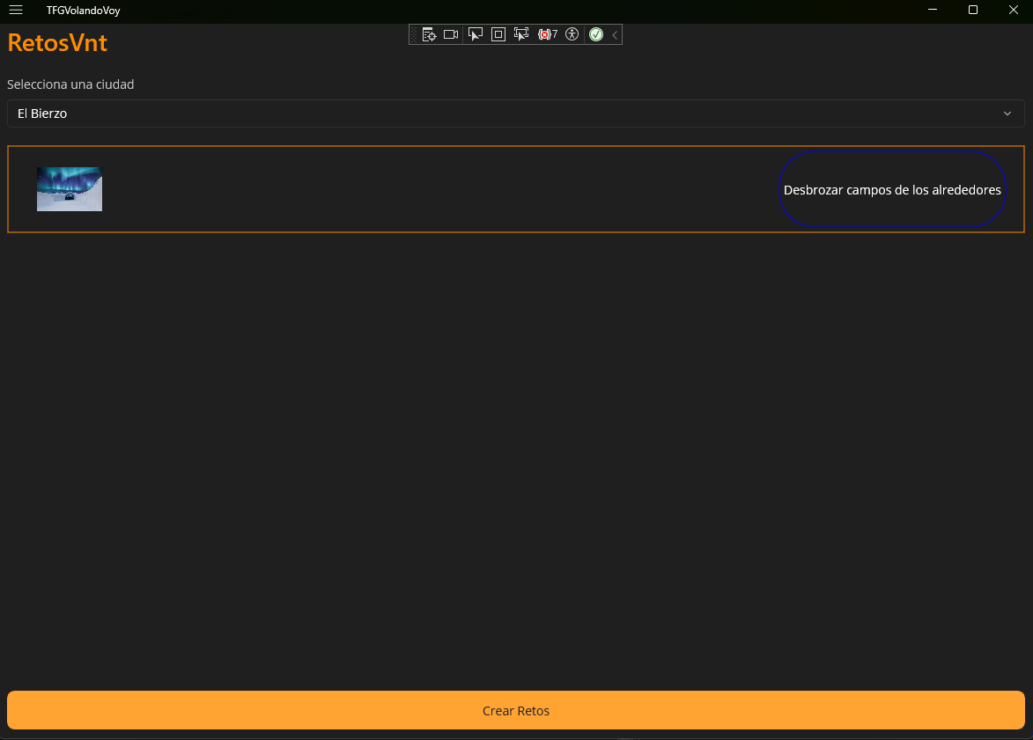

1. Al pulsar en el desplegable se carga una lista de las localidades disponibles
2. Si la localidad tiene retos, activos o completados, se muestran en una lista
3. Cada entrada de la lista contiene una imagen del reto en cuestión y un resumen
4. El resumen funciona como un botón, y de forma intuitiva incita al usuario a conocer más detalles del reto
5. El botón de Crear Retos solo aparece si el rol del usuario es el de administrador, es una funcionalidad reservada.

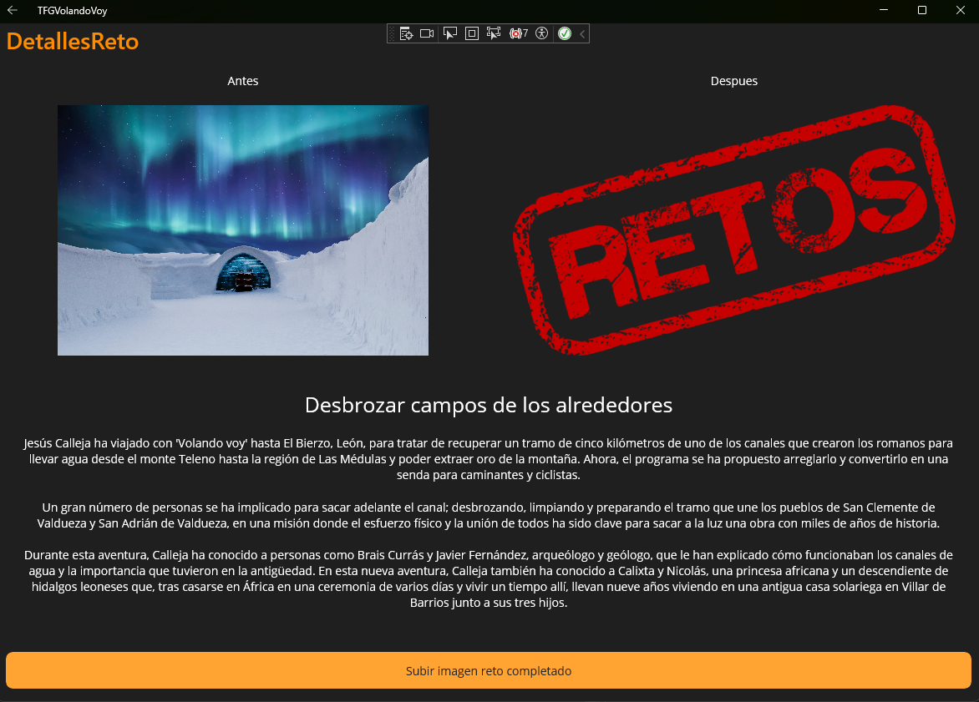

El usuario accede a la ventana DetallesReto pulsando sobre el resumen del reto sobre el que desea obtener más información.

Lo primero que verá son dos imágenes, marcadas como “Antes” y “Después” del reto.

Si el reto está activo, es decir, no completado, en la columna de la imagen de “Después” se mostrará una imagen por defecto fácilmente identificable.

Si el reto está completado, la imagen de “Después” corresponderá al reto completado.

A continuación el usuario podrá leer el título o resumen del reto, que explica en pocas palabras lo que se va a encontrar.

Por último, el usuario encontrará un texto donde se detalle el reto que el equipo de Volando Voy está realizando o va a realizar.

El botón “Subir Imagen Reto Completado” solo está disponible bajo dos supuestos específicos: que el rol del usuario sea el de administrador, y que el reto en cuestión no esté marcado como completado.

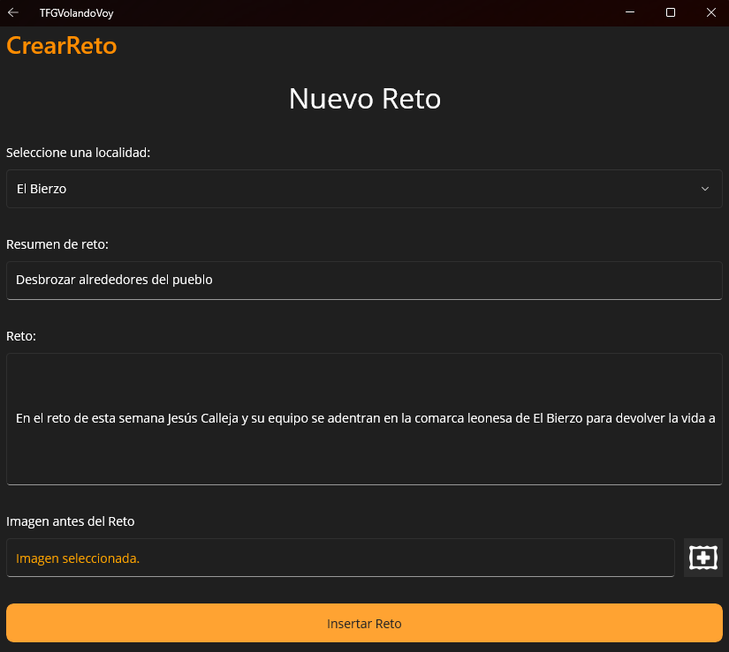

A esta ventana se accede desde la ventana principal de RetosVnt.

El administrador puede seleccionar una localidad de la lista desplegable, y estas localidades se crean en la ventana de LocalidadVnt.

El resumen de reto sirve como título identificativo del reto que se va a crear. Se solicita una extensión no menor de 20 caracteres y tampoco mayor de 80 caracteres, para mantener el carácter de titular del texto.

Después se solicita el cuerpo principal del texto, en el que se explica en detalle el reto que va a realizar el equipo de Volando Voy en dicha localidad.

Ya casi finalizando, se solicita al administrador una imagen de la situación previa del lugar en el que se va a llevar a cabo el reto, y una vez que está seleccionada, para evitar errores, se le indica al administrador que se ha elegido correctamente mediante un texto coloreado que indica “Imagen seleccionada”.

Para finalizar, basta con pulsar sobre el botón de “Insertar Reto” para que la información correspondiente al reto sea almacenada en la base de datos, quedando así la información a disposición del usuario.

# **Conclusiones**

Para concluir, este proyecto, como estudiantes, nos ha dado la oportunidad de poder demostrar nuestros conocimientos aprendidos durante el ciclo de Desarrollo de Aplicaciones Multiplataforma realizado.

Tras dos años estudiando el sector, las tecnologías usadas y la forma de unirlas para hacer un desarrollo válido y profesional, nos ha permitido poder aprovechar todos estos conocimientos aprendidos para la realización de este desarrollo y sobre todo para poder participar en el proyecto Volando Voy aportando nuestra capacidad de poder crear una aplicación que permita a los fans del programa poder tener en una aplicación totalmente funcional un sitio donde encontrar los sitos del programa, sus retos y además poder crear comentarios y valoraciones de los sitios.

La realización de un proyecto final de grado al término de los estudios te permite comprobar que has asentado los conocimientos aprendidos y que además puedes ser totalmente capaz de utilizarlos para participar en un proyecto y comenzar un desarrollo que te permita experimentar una satisfacción laboral y profesional al poder demostrar que tienes la capacidad de trabajar como programador, diseñador o desarrollador multiplataforma entre otras laborales cuyos conocimientos han sido enseñados en la formación profesional.

Para finalizar este trabajo de fin de grado, quiero añadir que he podido experimentar una satisfacción profesional al mostrar los conocimientos aprendidos en este desarrollo multiplataforma y poder formar parte de Volando Voy como proyecto, sintiendo una buena culminación profesional y estudiantil al finalizar nuestro proceso de formación profesional como estudiante de desarrollo multiplataforma.

# **Bibliografía**

Por último, aquí añadimos algunos de las enlaces web con las que hemos podido recabar información, documentación, conocimientos e imágenes que nos han sido útiles para la realización del trabajo en diferentes ámbitos.

## Webs de Información

A continuación, enlaces de webs donde hemos recabado información que nos han ayudado en la aplicación:

1. <https://stackoverflow.com/>
2. <https://developers.google.com/maps/documentation/places/web-service/op-overview?hl=es-419>

## Webs para la Aplicación

A continuación, enlaces de webs que hemos usado y que nos han ayudado en la aplicación:

1. [https://www.w3schools.com](https://www.w3schools.com/)
2. [https://www.github.com](https://www.github.com/)

## Imágenes Web de Descarga

A continuación, enlaces de imagenes que hemos usado para la Web de Descarga de la aplicación:

1. <https://www.iconsdb.com/lime-icons/android-6-icon.html>
2. <https://www.iconsdb.com/white-icons/os-windows8-icon.html>

## Imágenes Aplicación

A continuación, enlaces de imagenes que hemos usado para la aplicación:

1. <https://www.iconsdb.com/black-icons/home-7-icon.html>
2. <https://www.iconsdb.com/white-icons/home-7-icon.html>
3. <https://www.iconsdb.com/black-icons/visible-icon.html>
4. <https://www.iconsdb.com/white-icons/visible-icon.html>
5. <https://www.iconsdb.com/black-icons/invisible-icon.html>
6. <https://www.iconsdb.com/white-icons/invisible-icon.html>
7. <https://www.iconsdb.com/black-icons/add-image-icon.html>
8. <https://www.iconsdb.com/white-icons/add-image-icon.html>
9. <https://www.iconsdb.com/black-icons/logout-icon.html>
10. <https://www.iconsdb.com/white-icons/logout-icon.html>
11. <https://www.iconsdb.com/black-icons/map-marker-2-icon.html>
12. <https://www.iconsdb.com/white-icons/map-marker-2-icon.html>
13. <https://www.iconsdb.com/black-icons/list-rich-icon.html>
14. <https://www.iconsdb.com/white-icons/list-rich-icon.html>
15. <https://www.iconsdb.com/black-icons/add-image-icon.html>
16. <https://pngtree.com/freepng/one-star-rating-sign_8424277.html>
17. <https://pngtree.com/freepng/two-star-rating-sign_8423161.html>
18. <https://pngtree.com/freepng/three-star-rating-sign_8411065.html>
19. <https://pngtree.com/freepng/four-star-rating-sign_8436650.html>
20. <https://pngtree.com/freepng/five-star-rating-sign-transparent_8406030.html>

## Logo e Imagen Presentador

A continuación, enlaces de imagenes que hemos usado para la aplicación, la primera es de Jesús Calleja y la segunda es el Logo de Volando Voy:

1. <https://estaticosgn-cdn.deia.eus/clip/acfb40c0-eda5-42f4-8ae3-4c7c0bbf0a13_16-9-aspect-ratio_default_0.jpg>
2. <https://album.mediaset.es/cimg/807030/2019/11/04/ef47657facaa7d9d30cd5ae4f3455a8a_965d.jpg>